
Wanderaufenthalt der französischen Gäste aus Sausset-les-Pins vom 31.08. - 03.09.2018 in Altshausen

Zu den angebotenen Wanderungen ist jedermann herzlich eingeladen.
Freitag,  31.08.2018  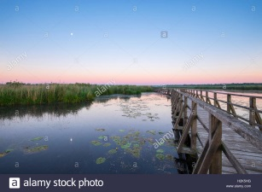 | Wanderung am Federsee bei Bad Buchau  Am ersten Wandertag wollen wir es gemütlich angehen und haben auch keine lange Autofahrt (nur ca. 20 km). Wir wandern zuerst auf dem Steg zum See hinaus und danach noch im Wackelwald. Nach der Mittagspause werden wir das Museum mit den steinzeitlichen Gebäuden und Erklärungen hierüber besichtigen.  Abfahrt: 9.00 Uhr, Treffpunkt am Marktplatz  Infos zum Wanderziel:  Der Federsee gilt als fundreichstes Moor in Europa. Dicht wie wohl nirgends sonst befinden sich hier im 45 qkm großen Federseebecken derart gut erhaltene Jagdlager, Moorsied-lungen und Pfahlbauten aus vorgeschichtlicher Zeit. Vier Fundstellen tragen den begehrten Titel UNESCO-Weltkultur-erbe.  Rückkehr ca. 17 Uhr.
Samstag,  01.09.2018  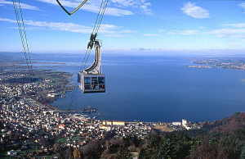 | Wanderung auf den Pfänder am Bodensee  Die Fahrtzeit beträgt ca. 1 Stunde (63 km). Wir wandern auf den Pfänder und genießen vom Gipfel aus die herrliche Sicht auf den Bodensee. Die Nichtwanderer können mit der Pfänderbahn den Gipfel „erklimmen“.  Abfahrt: 9.00 Uhr Treffpunkt am Marktplatz  Infos zur Wanderziel:  Pfänder - der Hausberg von Bregenz  Hoch über Bregenz erhebt sich der Pfänder mit seinen 1064 Metern. Bei klarem Wetter bietet sich ein grandioser Ausblick über das gesamte Alpenpanorama, den Bregenzerwald, das Rheintal und Oberschwaben, über den Untersee bis hin zu den Ausläufern des Schwarzwalds. Der bequemste Weg zum Gipfel ist die Fahrt mit der Pfänderbahn. In modernen Großraum-gondeln schweben Sie in nur sechs Minuten hinauf zur Bergstation des Pfänders. Dabei können Sie den herrlichen Blick auf den Bodensee und die Alpengipfel genießen.  Rückkehr ca. 17 Uhr.
Sonntag,  02.09.2018  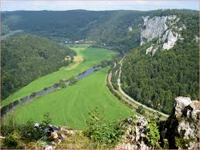 | Wandern im Naturpark Obere Donau bei Beuron  Die Wanderung bei Beuron führt uns auf die Schwäbische Alb. Die Tour zum "Eichfelsen-Panorama" dauert etwa 4,5 Stunden bei 500 Höhenmetern und einer Wanderstrecke von 14,3 km.  Abfahrt: 9.00 Uhr Treffpunkt am Marktplatz  Infos zum Wanderziel:  Inmitten des Naturparks Obere Donau genießen wir auf dem Premiumweg rund um Beuron die Aussichten von den schroffen Kalkfelsen auf das Donautal. Tief unten im Tal schlängelt sich das blaue Flussband durch die grünen Wiesen. Der Naturpark Obere Donau erstreckt sich auf einer Fläche von rund 1.496 km² entlang des Durchbruchtals der Donau, welches teilweise bis zu 200 m tief in das Kalkgestein des Weißjuras hineinreicht. Ebenso zählen der Albtrauf im Westen und die Albhochfläche auf dem Großen Heuberg zum Gebiet.  Rückkehr ca. 17 Uhr.
Montag,  03.09.2018  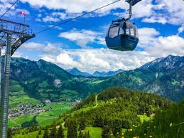 | Wanderung auf der „Vordere Niedere“ im Bregenzer Wald  Wir fahren in den Bregenzer Wald nach Bezau und dort mit der Pendelbahn auf die „Vordere Niedere“ (Berg- und Talfahrt)  Abfahrt 8.00 Uhr, Treffpunkt am Marktplatz  Infos zum Wanderziel:  Das überwältigende Panorama ermöglicht einen Rundblick über die sanften Hügel des Voralpengebietes im Norden bis zum Bodensee, gibt Einblicke in Täler und führt über die Alpen zu den schroffen Gipfeln der Gebirgsketten im Süden und Osten.  Rückkehr um ca. 17 Uhr.

